7.1两个基本计数原理（1）

一、学习目标

**1．**通过实例，了解分类计数原理、分步计数原理及其意义；

**2．**理解分类计数原理与分步计数原理，并会简单应用．

二、情景引入

汽车号牌的序号一般是从26个英文字母、10个阿拉伯数字中选出若7个，并按适当顺序排列而成．随着人们生活水平的提高，家庭汽车拥有量迅速增长，汽车号牌序号需要扩容．

思考：交通管理部门有多少种确定序号的组成方法？

三、探究过程

**活动一：问题情境**

**问题1：**如图，从甲地到乙地有3条公路、2条铁路，那么从甲地到乙地，共有

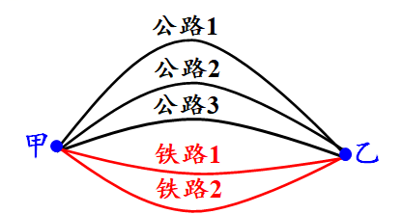多少种不同的方法？

**问题2：**如图，从甲地到乙地有3条道路，从乙地到丙地有2条道路，那么从甲

地经乙地到丙地，共有多少种不同的方法？

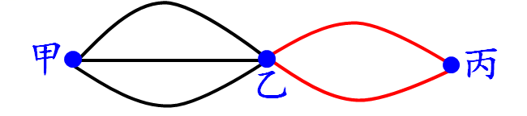

**思考：**1、两个问题的区别在哪里？

2、由这两个问题分别可以得到怎样的数学模型？

**活动二：知识梳理**

**1、分类计数原理(加法原理)**

如果完成一件事，有*n*类方式，在第1类方式中有*m*1种不同的方法，在第

2类方式中有*m*2种不同的方法，......，在第*n*类方式中有*mn*种不同的方法，

那么完成这件事共有*N*= 种不同的方法。

**2、分步计数原理(乘法原理)**

如果完成一件事，需要分*n*个步骤，做第1步有*m*1 种不同的方法，做第

2步有*m*2种不同的方法，......，做第*n*步有*mn*种不同的方法，那么完成这

件事共有*N*= 种不同的方法。

**3、两个基本计数原理的联系与区别**

**活动三：活动探究**

**类型一 分类计数原理与分步计数原理的直接应用**

**例1、**某班有男生28名，女生20名，从该班选出学生代表参加校学生代表大会，

(1)若学校分配该班1名代表，则有多少种不同的选法？

(2)若学校分配该班2名代表，且男女生代表各1名，则有多少种不同的选

法？

**例2.**在图①的电路中，仅合上1只开关接通电路，有多少种不同的方法？

(2) 在图②的电路中，仅合上2只开关接通电路，有多少种不同的方法？

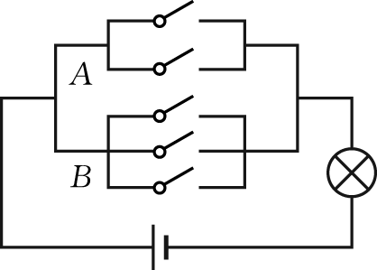 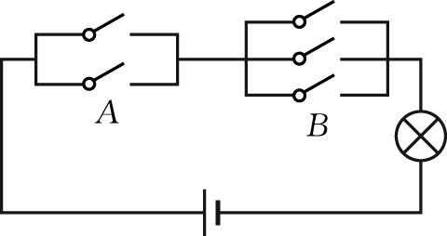

1. ②

**例3** 为了确保电子邮箱的安全，在注册时，通常要设置电子邮箱密码.在某网站设置的邮箱中.

(1）若密码为4位，每位均为0~9这10个数字中的1个，则这样的密码共有多少个?

(2）若密码为4~ 6位，每位均为0~9这10个数字中的1个，则这样的密码共有多少个?

**练习1**

已知某种新产品的编号由1个英文字母和1个数字组合而成，且英文字母在前.其中英文字母可以是A，B，C，D，E，F这6个字母中的1个，数字可以是1，2，...，9这9个数字中的1个.问:共有多少种不同的编号?

**练习2**

某人有4枚明朝不同年代的古币和6枚清朝不同年代的古币.

(1)若从中任意取出1枚，则有多少种不同取法?

(2)若从中任意取出明、清古币各1枚，则有多少种不同取法?

**练习3**

如图，从甲地到乙地有3条公路，从乙地到丙地有2条公路，从甲地不经过乙地到丙地有2条水路.问:

(1)从甲地经乙地到丙地有多少种不同的走法? 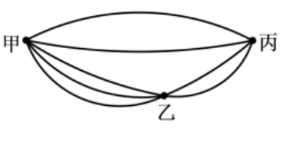

(2)从甲地到丙地共有多少种不同的走法?

**练习4**

若4名学生报名参加数学、计算机、航模兴趣小组,每人选报1项,则不同的报名方式有( )

A. $3^{4}$ 种 B. $4^{3}$ 种 C.3×2×1种 D.4×3×2种

**活动四：总结反思**